Kraków, 17.07.2023
DZ.271.46.708.2023
Dział Zamówień Publicznych
tel. 0-12 614 22 61
e-mail: przetargi@szpitaljp2.krakow.pl

dotyczy: postępowania DZ.271.46.2023 pn. Dostawa i instalacja z wykonaniem niezbędnych prac adaptacyjnych angiografu na salę "C" Pracowni Hemodynamiki i Angiokardiografii oraz sterylizatora niskotemperaturowego ETO dla Centralnej Sterylizatorni

Krakowski Szpital Specjalistyczny im. św. Jana Pawła II, ul. Prądnicka 80 w Krakowie, powiadamia zainteresowane strony, że w związku z ww. postępowaniem, zostały zadane pytania:

Pakiet I - Angiograf z wyposażeniem na salę "C" Pracowni Hemodynamiki i Angiokardiografii - 1 zestaw

Dotyczy: PAKIET I – Angiograf z wyposażeniem na sale „C” Pracowni Hemodynamiki i Angiokardiografii – 1 zestaw. Dotyczy pkt. 145.
Realizacja w/w punktu będzie wymaga zaangażowania firmy Philip, która będzie uczestnikiem postepowania również w zakresie dostawy angiografu i wobec tego może kształtować dowolnie cenę przedstawiana swoim konkurentom. Czy Zamawiający posiada ofertę od firmy Philips na realizacje tego punktu i udostępni ja wszystkim zainteresowanym strono, tak aby każdy z uczestników postępowania miała równy dostęp do niego? W przypadku, gdy zamawiający nie posiada takiej oferty zwracam się z prośbą o pozyskanie przez Zamawiającego oferty od firmy Philips i udostępnienie jej na stronie postępowania.

Odp.: Zamawiający informuje, że mając na uwadze: dbałość o zachowanie zasad uczciwej konkurencji oraz własny interes – pozyskał od firmy Philips ofertę dotyczącą realizacji prac wymaganych przez Zamawiającego, opisanych w punkcie 145 w pakiecie nr I załącznika nr 3 do SWZ. Przedmiotowa oferta poniżej:

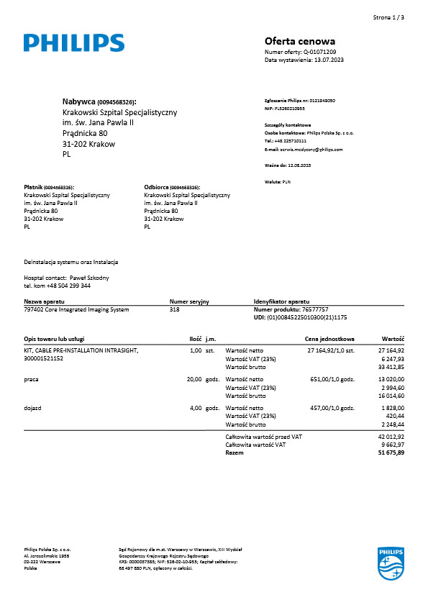
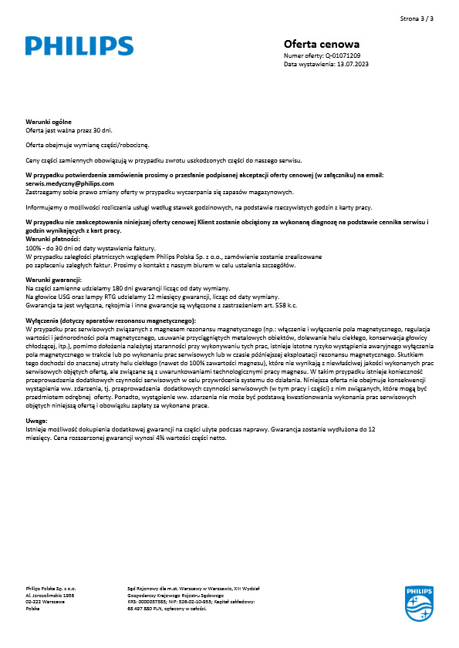

Dotyczy załącznika nr 3 do SWZ, punktu nr 72: Tak opisany wymóg wyklucza z postępowania czołowego producenta systemów do angiografii. Prosimy o dopuszczenie rozwiązania w pełni zgodnego ze standardem DICOM poprzez zapis dawki w formacie secoundary Capture, ponieważ raport dawki nie jest angiografią a dokumentem, zrzutem informacji o dawce. Pozytywna odpowiedź zwiększy konkurencyjność postępowania i umożliwi nam złożenie ważne i konkurencyjnej oferty.

Odp.: Tak, Zamawiający dopuszcza.

Z poważaniem

